

Nuestra misión: “Formar hombres y mujeres **Cristianos**, **Nobles** y **Capaces”**

**Curso: Quinto Básico A y B**

**Asignatura: Ciencias Naturales**

**Clase: Investigar en diversas fuentes, los efectos nocivos que produce el cigarrillo (humo del tabaco) en los sistemas respiratorio y circulatorio.**

**Instructivo: Usando los contenidos que aparecen en la siguiente guía y apoyándote en la información que puedes encontrar en libros o internet, responda la siguiente actividad, recuerda contestar usando buena letra.**

**Puedes revisar el siguiente video antes de iniciar tu actividad** <https://www.youtube.com/watch?v=mKy24sZKKKg>

**Una vez que respondas toda la guía, la debes enviar al mail:** [trabajosquintosbasicos@gmail.com](mailto:trabajosquintosbasicos@gmail.com) **para su posterior corrección.**

**Para poder trabajar la unidad en classroom debes ingresar el siguiente código de la clase: gpbfa2d**

**Estimados estudiantes, a contar de la semana del 21 de Septiembre comenzaremos con la modalidad de clases virtuales, a continuación te adjunto el link, la fecha y la hora en que tú puedes ingresar a tu clase.**

**5° A Clase virtual 23 de Septiembre a las 10:00 hrs https://meet.google.com/jhd-txrz-epi**

**5° B Clase virtual 23 de Septiembre a las 12:00 hrs** [**https://meet.google.com/rvf-hyxq-ehc**](https://meet.google.com/rvf-hyxq-ehc)

**5°A Clase virtual 30 de Septiembre a las 10:00 hrs** [**https://meet.google.com/ogb-ewct-uxq**](https://meet.google.com/ogb-ewct-uxq)

**5°B Clase virtual 30 de Septiembre a las 12:00 hrs https://meet.google.com/hwy-zvpv-jsw**

**Contenido: EFECTOS DEL CIGARRILLO. AGENTES INFECCIOSOS.** **CONDUCTAS SALUDABLES.**

**GUIA DE AUTOAPRENDIZAJE N° 9 CIENCIAS NATURALES**

**5º BÁSICO**

**Nombre**

**Curso: Fecha:**

**UNIDAD 3: EFECTOS DEL CIGARRILLO. AGENTES INFECCIOSOS.**

**CONDUCTAS SALUDABLES.**

**Objetivo de Aprendizaje:**

**O.A.6: Investigar en diversas fuentes, los efectos nocivos que produce el cigarrillo (humo del tabaco) en los sistemas respiratorio y circulatorio.**

**Instrucciones:**

**1. Lee atentamente la guía y subraya lo más importante**

**2. Ingresa al link** [<https://www.youtube.com/watch?v=2kjiZqLTXUw> **en**](https://www.youtube.com/watch?v=swsnS2vgK8E) **el encontrarás material para comprender mejor esta guía. Además, te sugiero que revises los videos que te indico más abajo.**

**3. Desarrolla las actividades sugeridas**

**4. Puedes escribir al siguiente email si tienes dudas: trabajosquintosbasicos@gmail.com**

**VIDEOS COMPLEMENTARIOS**

1.- Video que explica que es el asma.

<https://www.youtube.com/watch?v=ABQbt067vYg>

2.- Video sobre EPOC

<https://www.youtube.com/watch?time_continue=51&v=jD7S0Kb28ps&feature=emb_logo>

3.- ¿Cómo afecta el tabaco a los pulmones?

<https://www.mgc.es/blog/como-afecta-el-tabaco-a-los-pulmones/>

**SISTEMA RESPIRATORIO**

El sistema respiratorio es el encargado de proporcionar el oxígeno que el cuerpo necesita y eliminar el dióxido de carbono o gas carbónico que se produce en todas las células a través del proceso llamado respiración.

La respiración es un proceso involuntario y automático, en que se extrae el oxígeno del aire inspirado y se expulsan los gases de desecho con el aire espirado. Los órganos que forman parte del sistema respiratorio son: nariz, faringe, laringe, tráquea, bronquios, pulmones y diafragma.

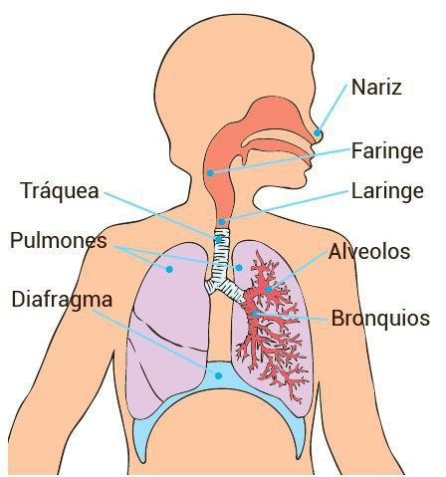

**¿Qué camino sigue el aire cuando ingresa a nuestro organismo?**

La ventilación pulmonar consiste en la entrada y salida de aire de nuestro cuerpo. Este proceso se realiza mediante la **inhalación** (entrada de aire con oxígeno) y la **exhalación** (salida de aire con dióxido de carbono).

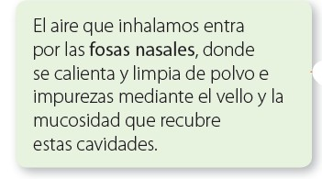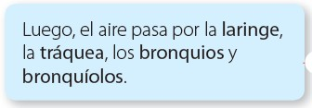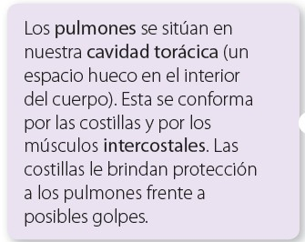

**ENFERMEDADES ASOCIADAS AL CONSUMO DE TABACO**

En la guía anterior estudiamos que el consumo habitual de cigarrillos puede originar una serie de enfermedades que afectan a los sistemas y órganos de nuestro cuerpo, como por ejemplo: cerebro, huesos, dientes, etc. En esta guía nos enfocaremos en algunas enfermedades que afectan directamente al sistema circulatorio y respiratorio.

**INFARTO DE MIOCARDIO, ACCIDENTE CEREBROVASCULAR Y OTRAS ENFERMEDADES CARDIOVASCULARES**

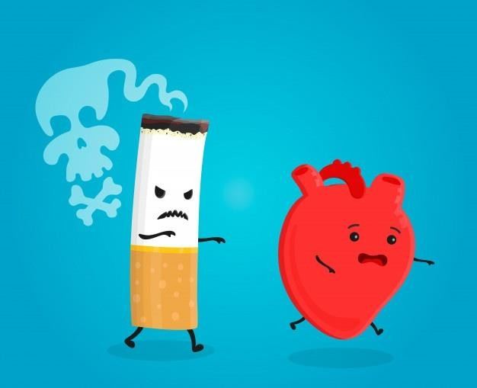

Una de cada tres defunciones se debe a enfermedades cardiovasculares. Al consumo de tabaco y la exposición al humo ajeno, que son una de las principales causas de estas enfermedades, se les atribuyen cada año unos tres millones de defunciones de origen cardiovascular. Fumar tabaco duplica el riesgo de sufrir un accidente cerebrovascular y cuadruplica el de presentar una cardiopatía.

El humo del tabaco daña las arterias coronarias y favorece la formación de placas de ateroma y coágulos, que restringen el flujo sanguíneo y pueden generar infartos de miocardio y accidentes cerebrovasculares. Si no se trata, esta restricción del flujo sanguíneo puede gangrenar los tejidos y obligar a amputarlos. Los accidentes cerebrovasculares y la cardiopatía isquémica conllevan un alto riesgo de muerte, y las personas que sobreviven pueden sufrir trastornos incapacitantes graves, como parálisis y pérdida de la visión o del habla. Fumar tabaco es perjudicial con independencia de la frecuencia del consumo. De hecho, el riesgo de accidente cerebrovascular y cardiopatía isquémica de una persona que fuma solamente un cigarrillo al día equivale a la mitad del de un fumador de 20 cigarrillos diarios. Sin embargo, el problema no es solamente fumar tabaco ni estar expuesto al humo ajeno, ya que los productos de tabaco sin humo también aumentan el riesgo de muerte por infarto de miocardio y accidente cerebrovascular.

**CÁNCER DE PULMÓN**

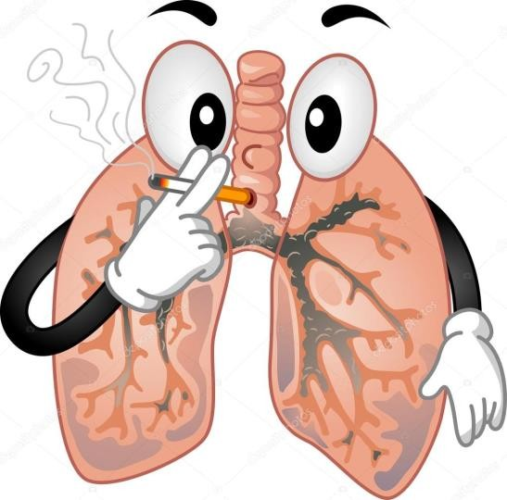

Los fumadores corren un riesgo 22 veces más elevado que los no fumadores de sufrir cáncer

de pulmón en algún momento de su vida. Fumar tabaco es la principal causa de este tipo de cáncer, y se le atribuyen dos terceras partes de las muertes por esta causa (se ha calculado que ocasiona, aproximadamente, 1,2 millones de

defunciones cada año). Además, la exposición al humo de tabaco ajeno en el hogar o en el lugar

de trabajo aumenta el riesgo de presentar cáncer de pulmón.

**ASMA**

Fumar exacerba el asma y restringe la actividad en el adulto, lo cual aumenta la discapacidad y el riesgo de episodios graves de asma que deben ser tratados de urgencia. Los niños en edad escolar, cuyos padres son fumadores, están expuestos a los efectos perjudiciales del tabaquismo pasivo y, debido a la

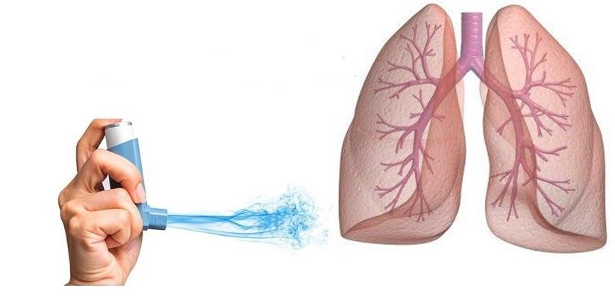

inflamación de las vías respiratorias que conducen el aire a los pulmones, corren riesgo de exacerbación del asma o de contraer esta enfermedad si no la padecen.

**ENFERMEDAD PULMONAR OBSTRUCTIVA CRÓNICA (EPOC)**

Uno de cada cinco fumadores de tabaco contraerá enfermedad pulmonar obstructiva crónica (EPOC) a lo largo de su vida, sobre todo aquellos que empezaron a fumar durante la infancia

o la adolescencia, ya que el humo del tabaco enlentece considerablemente el desarrollo y el crecimiento de los pulmones. El riesgo de EPOC se triplica o cuadruplica en los fumadores. El humo del tabaco dilata y rompe los alveolos pulmonares, disminuyendo así su capacidad para llevar oxígeno a la sangre y extraer de ella dióxido de carbono. Además, genera la producción de moco purulento que, al acumularse, acaba produciendo una tos dolorosa y terribles dificultades respiratorias. Los adultos que han estado expuestos al humo de tabaco ajeno durante la etapa infantil y que han sufrido infecciones frecuentes de las vías respiratorias bajas también corren riesgo de contraer EPOC.

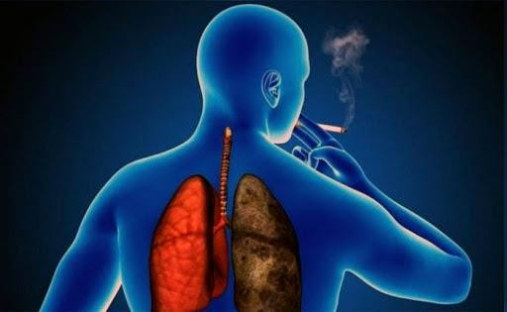

**ACTIVIDADES**

1.- Escribe los nombres de las siguientes estructuras.

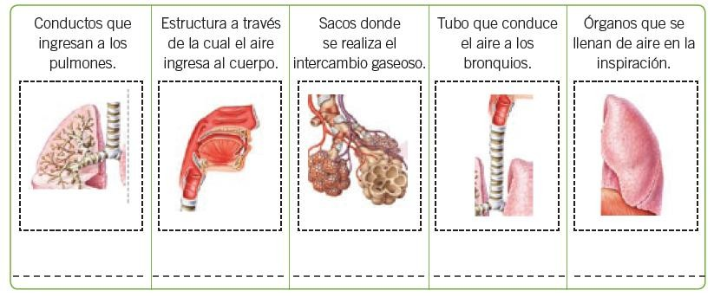

2.- Fernando sabe que cuando el aire ingresa a nuestro cuerpo, viaja por estructuras cómo las siguientes:

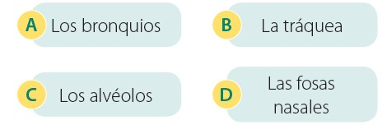

Sin embargo, desconoce en qué orden. Ordena las estructuras anteriores desde la más externa a la más interna.

|  |  |  |  |  |  |  |  |  |
| --- | --- | --- | --- | --- | --- | --- | --- | --- |
|  | |  | |  | |  | |  |
|  |  |  |  |  |  |  |  |

3.- Una vez revisado el video de la clase, los links complementarios y la guía, completa la siguiente tabla. Investiga aquella información que no sepas y que te permita completarla de manera correcta.

|  |  |  |
| --- | --- | --- |
| **ÓRGANO** | **SISTEMA AL QUE PERTENECE** | **ENFERMEDAD(ES) ORIGINADA(S) POR EL**  **TABAQUISMO** |
| **Corazón** |  |  |
| **Arterias, venas y capilares** |  |  |
| **Pulmón** |  |  |
| **Faringe, laringe, tráquea** |  |  |
| **Bronquios** |  |  |